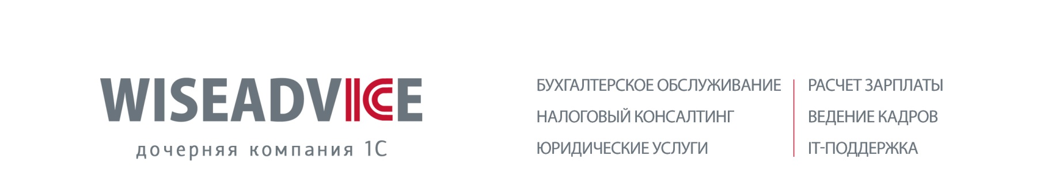
Памятка о компании 1С-WiseAdvice

Предлагаем Вам рассмотреть нашего партнера, компанию 1С-WiseAdvice в качестве профессионального помощника по бухгалтерскому обслуживанию.

Уже 12 лет 1C-WiseAdvice специализируется на обслуживании компаний:
- с выручкой от 30 млн до 4 млрд руб./год
- ставящих перед бухгалтерской службой задачи повышенной сложности (например, в рамках ведения внешнеэкономической деятельности)
- нуждающихся в отчетности по стандартам РСБУ и МСФО
- имеющих потребность в 1-ом и более штатных бухгалтерах

Бухгалтерия с пользой для бизнеса
Соблюдение более 100 контрольных точек соотношений в зонах потенциальных рисков | Разноплановая экспертная  поддержка
Задача 1C-WiseAdvice:  - уберечь Вашу компанию от внимания и санкций со стороны контролирующих органов  - помочь сохранить Вашей компании репутацию надежного делового партнера в глазах клиентов и добросовестного работодателя в глазах сотрудников. | - Каждого клиента обслуживает не один бухгалтер, а целая команда профильных специалистов, каждый из которых занимается только своим участком.  - Количество устных консультаций не ограничено.  - Рекомендации по безопасной оптимизации налогов и снижению налоговых рисков входят в стандарт обслуживания.
Расширенная финансовая  ответственность | Сокращение расходов  на бухгалтерию
- Эксклюзивный полис страхования профессиональной ответственности  - Расширенный перечень страховых случаев, подлежащих финансовому возмещению  - Расширенные сроки ответственности - 3 года с момента сдачи отчетности (даже в случае расторжения Договора на обслуживание) | - Отсутствие накладных расходов («зарплатные» налоги, оплата отпусков/больничных, оплата рабочих площадей для штатной бухгалтерии)  - Обслуживание программных продуктов (1С, КонсультантПлюс, КонтурЭкстерн) за наш счет

Специально для клиентов Банка, компания подготовила приятные подарки:

- подарочный сертификат номиналом 50 тыс. руб. для оплаты бухгалтерского обслуживания
- регулярные, бесплатные, Бизнес-завтраки для генеральных директоров и собственников компаний по вопросам налоговой безопасности и прочим не менее важным для бизнеса вопросам
- подготовка и подача документов на возмещение НДС, в рамках бухгалтерского сопровождения будет абсолютно БЕСПЛАТНО
- обслуживание на: Русском, Английском и Немецком языках

1С-WiseAdvice – один из лидеров рынка бухгалтерского аутсорсинга
ТОП – 10 крупнейших бухгалтерских компаний России | Более 1000 клиентов за 12 лет работы | Неизменно высокая оценка удовлетворенности

Ответы на возможные вопросы клиента:

Как называется компания?
Компания называется 1C-WiseAdvice (один эс вайз_эдвайс) – это дочерняя структура фирмы 1С (один эс). В рейтинге крупнейших бухгалтерских компаний она занимает 7 место, и в первую очередь обслуживает бизнесы из вашей отрасли и схожих с вами масштабов.

Что входит в услуги компании-партнера?
Вы можете получить полную или частичную замену штатной бухгалтерии. Помимо ведения учета, сдачи отчетности, расчета зарплаты вашим сотрудникам, Вы сможете получать разноплановую экспертную поддержку по любым налоговым, юридическим и IT (ай ти) вопросам.

Что значит бухгалтерия с пользой для бизнеса?

Во-первых, там, где это в силах бухгалтерии, компания делает все для того, чтобы уберечь ваш бизнес от излишнего внимания контролирующих органов, от претензий контрагентов или сотрудников. Технология ее работы включает более 100 контрольных точек в зонах потенциальных рисков: налоговых, финансовых и репутационных.

Во-вторых, компания предоставляет возможности, значительно превосходящие возможности штатной бухгалтерии: как в организации работы, так и в части автоматизации учетных процессов.

Вы не будете против, если представитель компании-партнера с Вами свяжется и подробнее расскажет Вам об уникальной технологии обслуживания? Какое время Вам удобно?

Как я могу воспользоваться подарочным сертификатом?
Вы можете оплатить этим сертификатом один из месяцев абонентского бухгалтерского обслуживания (к сожалению, разовые услуги оплатить им нельзя).

Как выглядит подарочный сертификат?

